「室內空氣品質改善輔導」說明會議程
時間 | 內容 | 講師
14:00~14:20 | 報到 | 恆康工程顧問(股)公司
14:20~15:20 | 室內空氣品質宣導講座Ⅰ  室內空氣品質健康風險與  污染危機 | 1.中部場次：逢甲大學 環境工程與科學系  張立德 博士  2.東部場次：慈濟大學 公共衛生學系  曾俊傑 博士  3.南部場次：高雄第一科技大學  環境與安全衛生工程系 李家偉 博士
15:20~15:30 | Q&A
15:30~15:40 | 休息 | -
15:40~16:40 | 室內空氣品質宣導講座Ⅱ  室內空氣品質改善實務、策略及實場案例介紹 | 明志科技大學  環境與安全衛生工程系  洪明瑞 教授
16:40~17:00 | Q&A | 恆康工程顧問(股)公司
聯絡人：恆康工程顧問股份有限公司 許峻嘉先生(02)2762-1808#530

附件(交通位置):

中部地區說明會地點: 文化大學推廣教育部-台中教育中心319教室
地址: 台中市西屯區臺灣大道三段658號3樓 (Rich 19 大樓)
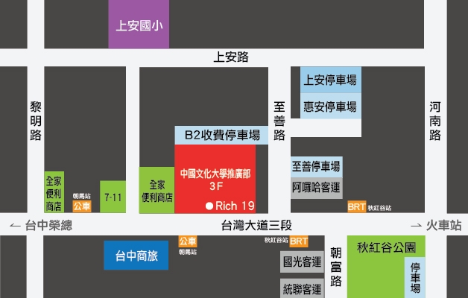
【交通資訊】
汽車

※國道一號：於中港交流道下出口匝道，往台中市方向前進，沿台灣大道直行，至河南路迴轉即可抵達。
※台74號快速道路(或稱中彰快速道路，或稱台74號環線)：
1. 由國道三號霧峰段連接74號快速道路，於【西屯三】下出口匝道(出口標示為西屯路)；或於【西屯二】下出口匝道(出口標示為朝馬路)均可抵達。
2. 由國道三號快官交流道連接74號快速道路，於【西屯一】下出口匝道(出口標示為市政路)；或於【西屯二】下出口匝道(出口標示為青海路)均可抵達。

汽車停車場
※本大樓附設地下停車場(B2)，每小時收費40元。
B2停車場請搭A棟電梯至本部3樓，如遇電梯無法直達3樓(B棟電梯無法直達3樓)，
請至1樓轉乘A棟電梯至3樓。
※上安路、至善路、黎明路沿線之公有停車格，每小時收費30元。

高鐵

※搭乘高鐵至台中烏日站，可轉乘以下交通工具來回本校：
◎計程車：若交通順暢，約時15分鐘
◎台中市公車：均為付費公車。目前自備悠遊卡搭乘台中市公車，享有10公里免費搭乘優惠，歡迎多加利用。(優惠辦法依台中市政府公告為準)

客運公司

※搭乘國光客運前來者，請於【朝馬轉運站】下車即可抵達。
※搭乘統聯客運者前來者，請於【朝馬站】下車即可抵達。(請勿於中港轉運站下車)
※搭乘新竹客運前來者，請於【朝馬站】下車即可抵達。
※搭乘和欣客運前來者，請於【朝馬轉運站】下車即可抵達。
※搭乘阿囉哈客運前來者，請於【台中朝馬站】下車即可抵達。

公車及優化公車
請自備悠遊卡搭乘台中市公車，享有10公里免費搭乘優惠，歡迎多加利用。(優惠辦法依台中市政府公告為準)
※由海線地區前來者，搭乘往台中火車站方向之公車，於【朝馬站】下車即可抵達。
※由台中火車站前來者，搭乘往台中榮總方向之公車，於【朝馬站】下車即可抵達。
※搭乘優化公車前來者，於【秋紅谷】下車即可抵達。公車號碼300~308均為優化公車，計9條路線，均可抵達本校。 (註：優化公車乃指，行駛於台灣大道路段之公車專用道)
※優化公車路線導引：
300：往返於台中火車站與靜宜大學
301：往返於靜宜大學與新民高中
302：往返於台中航空站與台中公園
303：往返於港區藝術中心與新民高中
304：往返於港區藝術中心與新民高中
305：往返於大甲、鹿寮與台中火車站
306：往返於清水、梧棲、台中火車站
307：往返於梧棲觀光漁港與新民高中
308：往返於關連工業區與新民高中

東部地區說明會地點: 宜蘭大學格致大樓3樓電資學院多媒體視聽室
地址: 宜蘭縣宜蘭市神農路一段1號
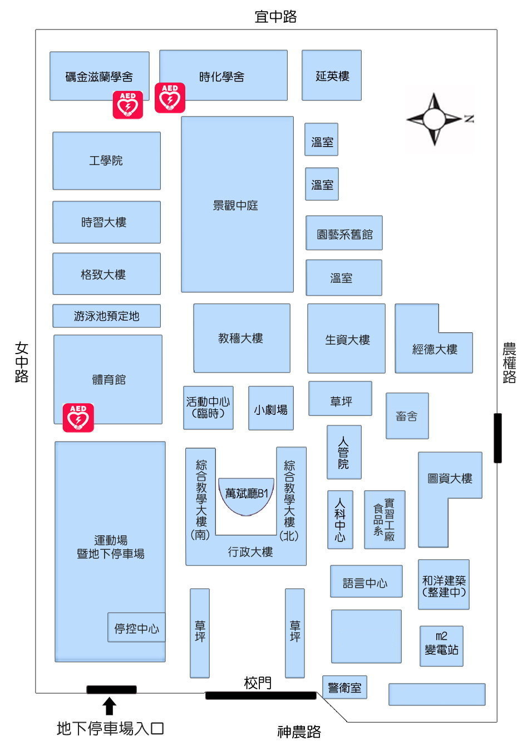
台鐵 | 可搭乘台鐵至宜蘭火車站下車後，搭乘計程車、公車或步行約15分鐘，即可抵達本校。
國道客運 | 可搭乘國道客運至宜蘭轉運站下車，搭乘計程車、公車或步行約15分鐘，即可抵達本校。
自行開車(24.746111, 121.749167) | 由國道5 號(蔣渭水高速公路)宜蘭交流道(38k)下高速公路後，沿高速公路下之平面道路（縣191 甲）直行，至縣民大道二段路口右轉直行接嵐峰路，行至進士路口右轉直行約 500 公尺即達本校。
市區公車(小巴士)(宜蘭勁好行) | 前往轉運站、火車站搭乘地點如下(點擊路線圖片可連至時刻表)：  (一) 751(宜蘭轉運站－普門醫院)：伯朗咖啡館對面搭車  (二) 753(宜蘭轉運站－雙連埤)：伯朗咖啡館對面搭車  (三) 771(大福路口─宜蘭後火車站─金六結)：伯朗咖啡館前搭車  (四) 772(新生國小－縣政中心)：伯朗咖啡館前搭車
南部地區(高雄)說明會地點: 國立科學工藝博物館-南館S105教室
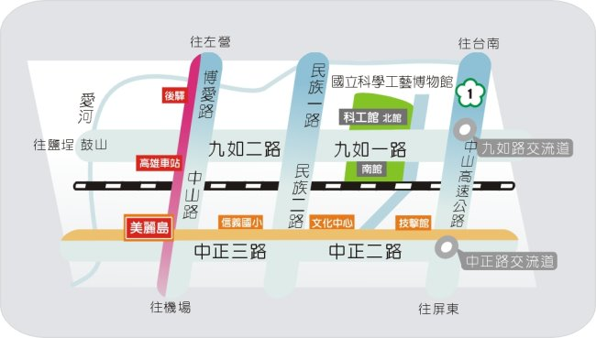
地址: 高雄市三民區九如一路 797 號
搭火車、台汽 -
在高雄火車站下車，於前站轉搭60號公車至本館。
搭高鐵、飛機或本市各地來 -
搭乘高雄捷運紅線至高雄車站（R11）前站轉搭60號公車至本館，或乘捷運紅線至後驛站(R12)轉乘紅28接駁公車至本館。 ※備註：60號公車發車區間約10至20分鐘，紅28接駁公車發車區間約20至55分鐘。
墾丁、恆春、林園方向來車-
由中山路右轉上高速公路，在中正交流道下左轉中正路，至大順路右轉，在覺民路口左轉至本館。由中山路右轉民權路，至民生路右轉，接民族路左轉，至九如路右轉至本館。
省道台南、岡山方向來車 -
經民族路至大順路左轉，到覺民路右轉至本館。
屏東方向來車
由鳳屏路轉鳳山市建國路，接高雄市九如路至本館。
停車場
北館設有收費地下停車場，可容納小客車 353 輛，每半小時收費15元。大巴士停車場，可容納大客車 42 輛，每次收費60元。
南館設有收費地面停車場，可容納小客車 173 輛，每半小時收費15元。
南北館設有機車停車場，可容納機車、腳踏車 325 輛，每次收費10元，離場再停車或跨日則另計次收費。

